Với mục tiêu đổi mới, sáng tạo trong phương pháp dạy học, gây hứng thú, khơi gợi đam mê môn học, ngày 07/12/2023 Trường THCS Yên Mỹ đã tổ chức thành công rực rỡ tiết chuyên đề cấp huyện môn KHTN lớp 8 (phân môn Vật lí).
Với sự chuẩn bị công phu, sáng tạo của nhóm giáo viên KHTN nhà trường và sự vào cuộc tích cực của giáo viên KHTN cụm 3 huyện Thanh Trì, tiết học đã thực sự tạo được hiệu quả cao trong mắt đồng nghiệp và đặc biệt là khơi gợi niềm đam mê, sáng tạo của học sinh trong môn KHTN.
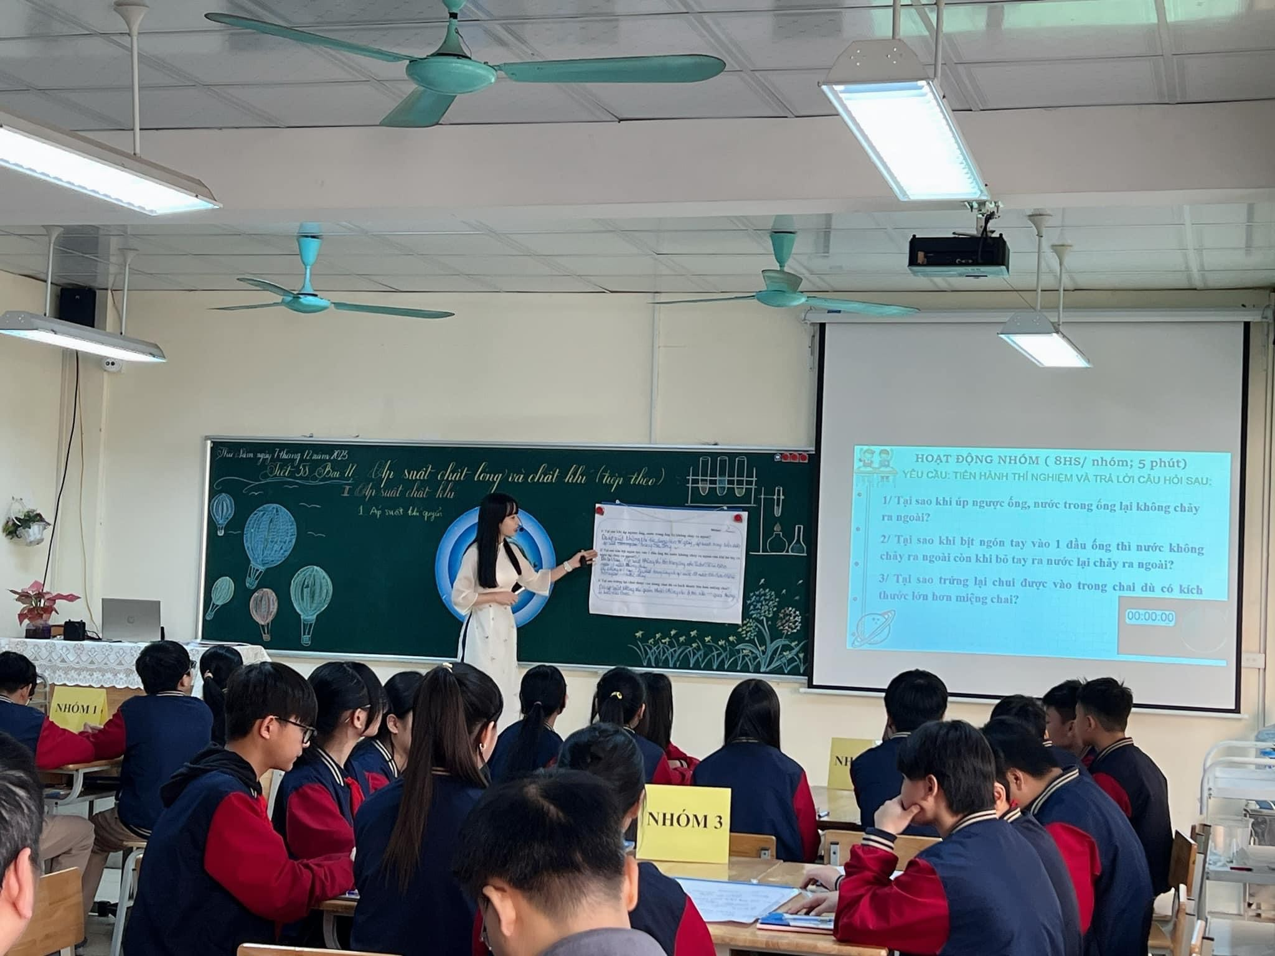
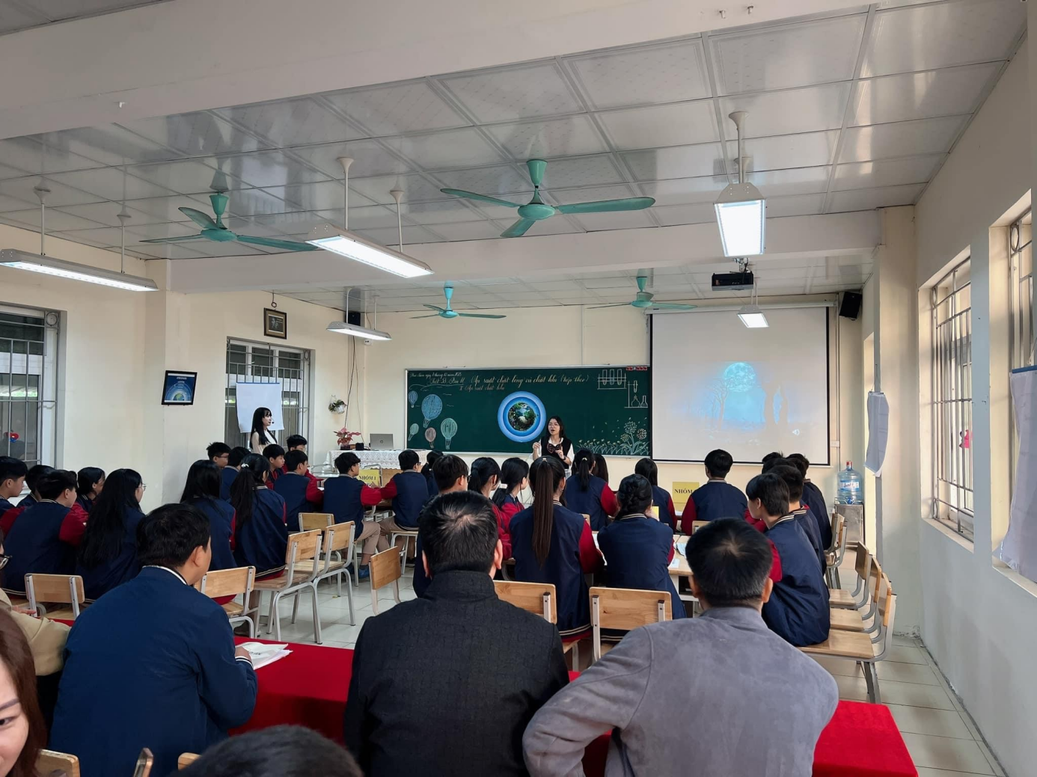
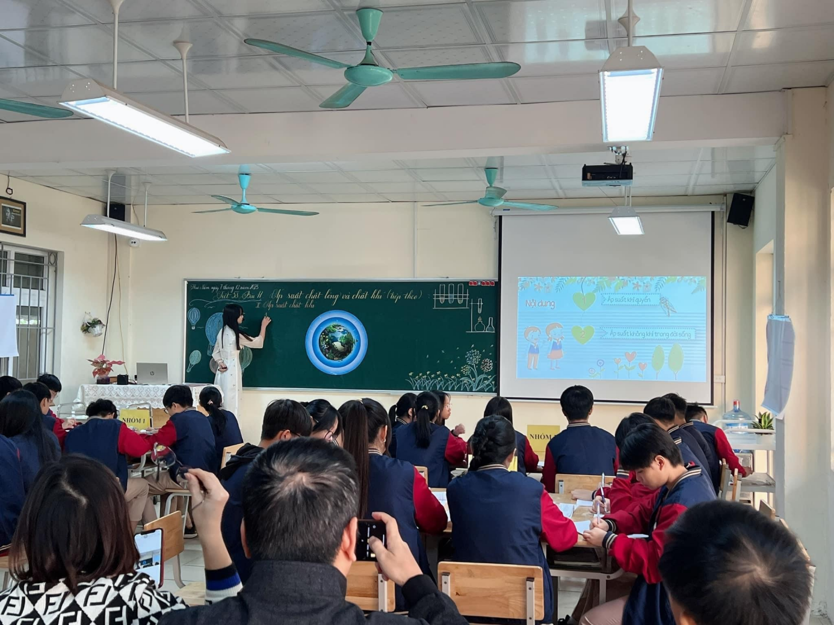
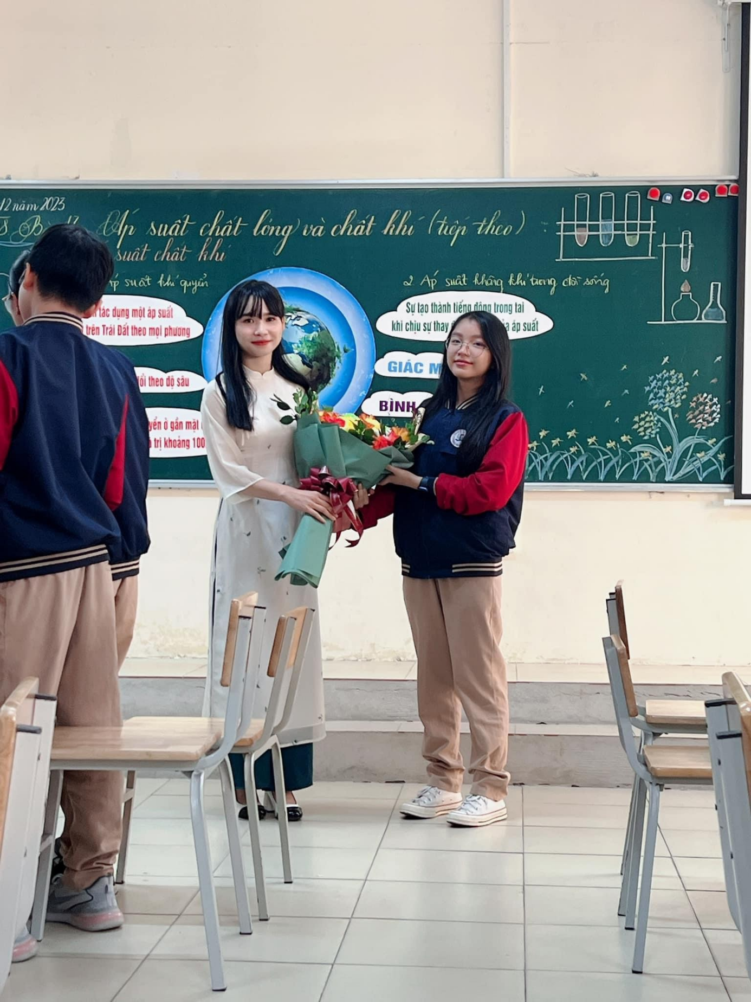
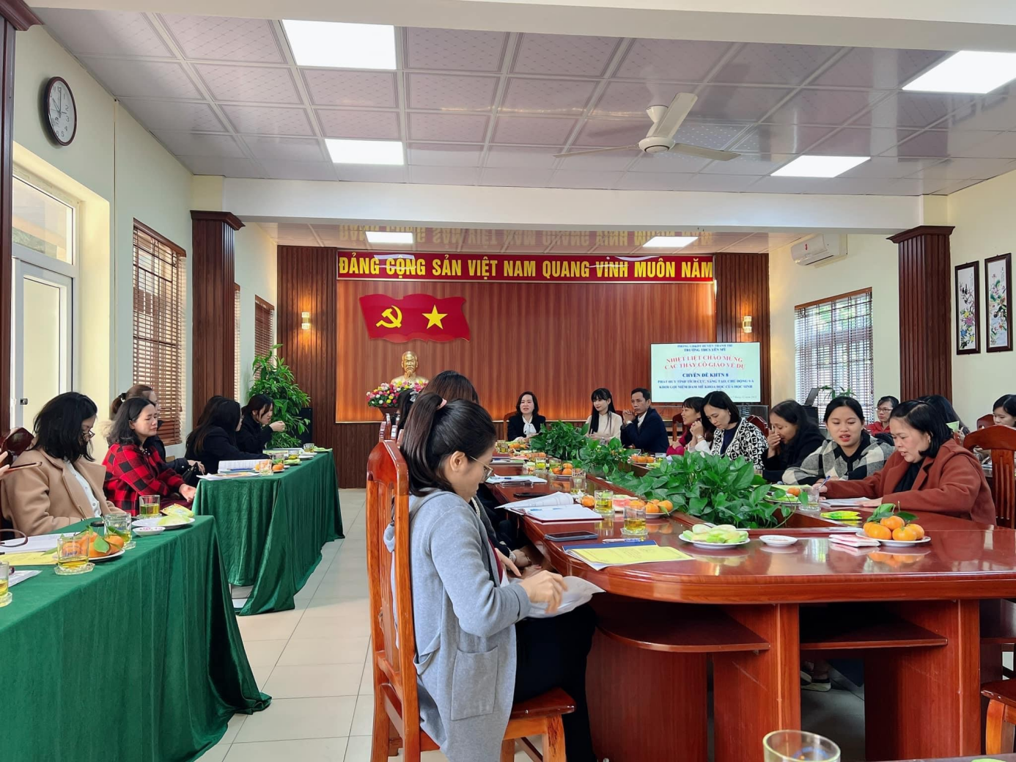

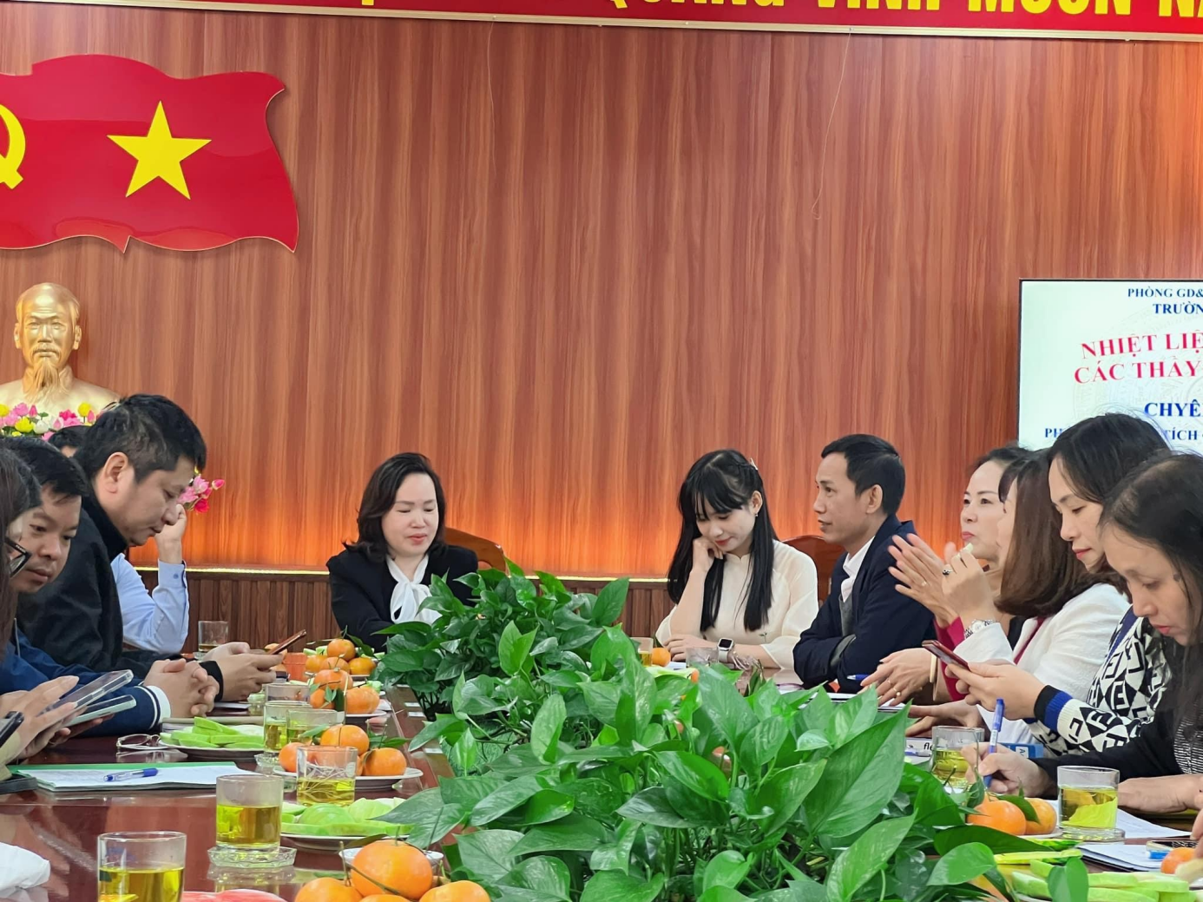
MỘT SỐ SẢN PHẨM STEM CỦA HỌC SINH
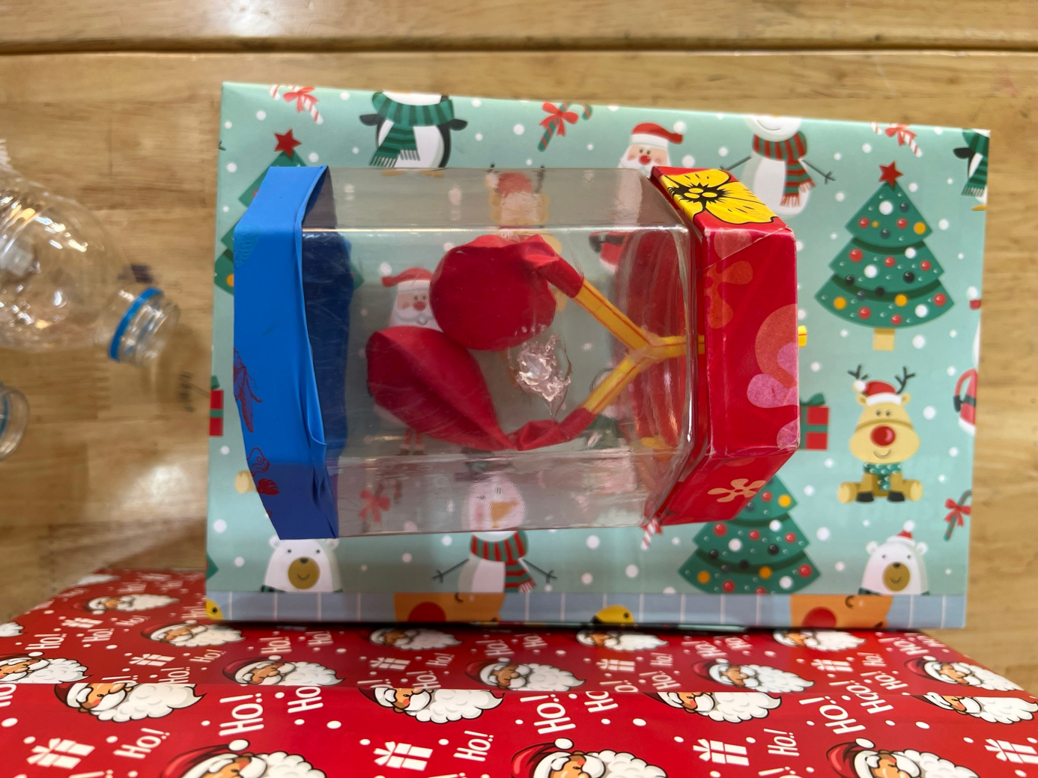
Mô hình lá phổi
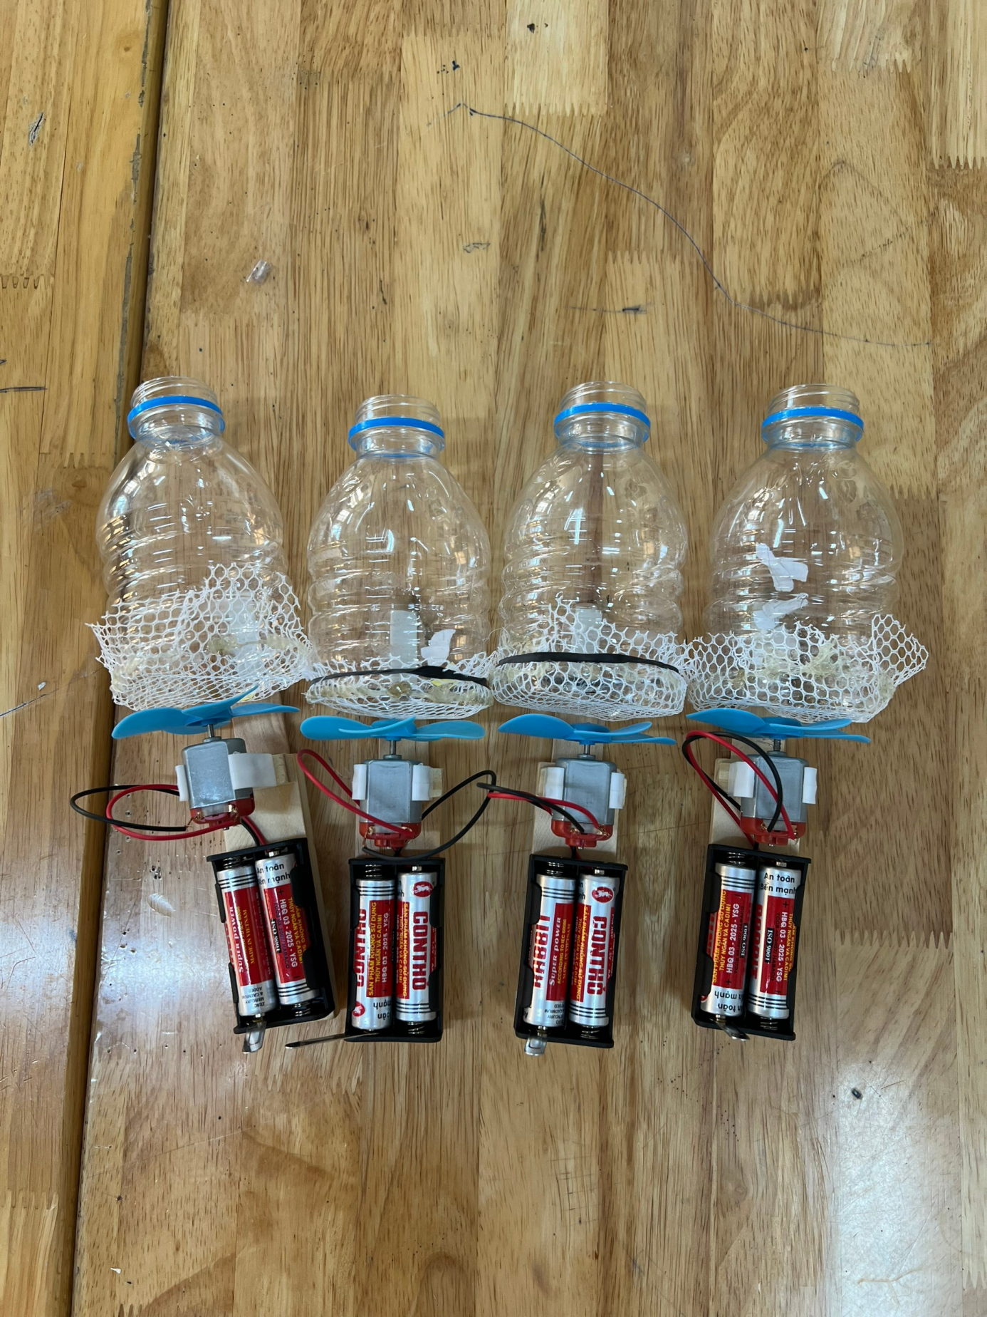
Máy hút bụi mini
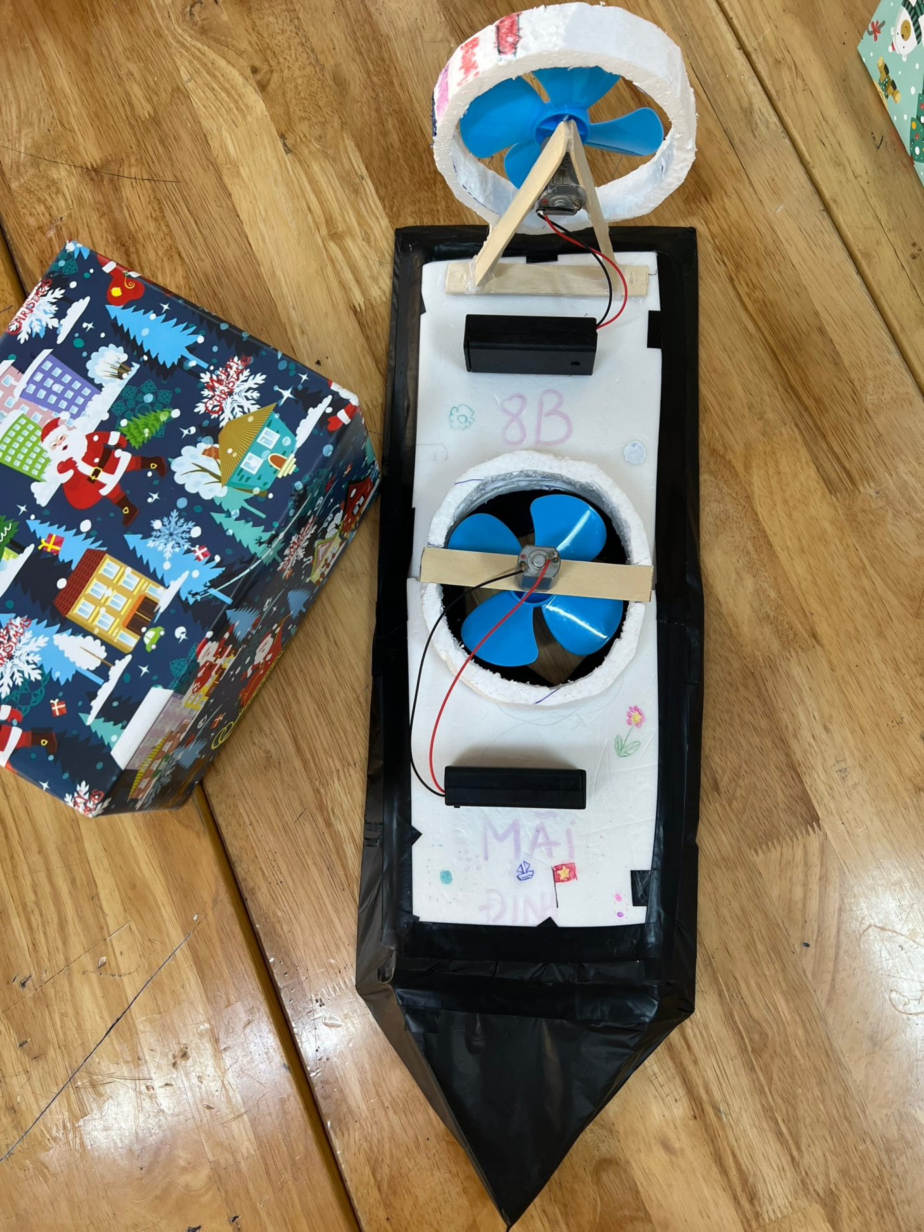
Tàu đệm khí

